  NOVINKY Z PARDUBICKÉHO ŠKOLSTVÍ
  PROSINEC 2025

  
  PARDUBICKESKOLSTVI.CZ

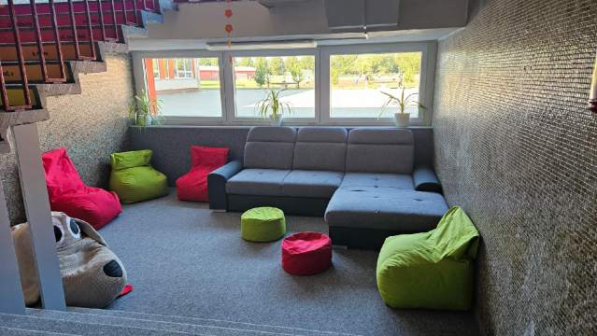

Dětský parlament rozhodoval: město dalo peníze, školy vybavení na přání dětí

Pardubické základní školy letos zapojily své žáky do rozhodování o tom, jak zlepšit prostředí,
ve kterém tráví čas. Prostřednictvím dětského parlamentu děti rozhodovaly o využití financí
z participativního rozpočtu města, kdy měla každá škola k dispozici 15 tisíc korun. Žáci sami
navrhovali, co jim ve škole chybí, co by jim udělalo radost nebo jak lépe využít přestávky a volný čas.
„Děti v dětském parlamentu ukázaly, že dokážou zodpovědně volit smysluplné změny.
Nejčastěji hlasovaly pro relaxační zóny, sportovní vybavení a místa podporující pohyb i vztahy mezi žáky,“ uvedl 1. náměstek primátora Jakub Rychtecký.
Díky tomu vznikly herní a sportovní prvky, čtecí koutky, chillout místnosti i venkovní
odpočinkové zóny.
ČTĚTE VÍCE ZDE

  Nové podmínky pro společné školské obvody. Příspěvky obcí na žáka se zvýší
  Pardubičtí zastupitelé schválili úpravy smluv
  s okolními obcemi o společných školských obvodech. Ty umožňují dětem z obcí bez vlastní školy docházet do pardubických základních škol. Nově se navyšují příspěvky obcí na jednoho žáka, aby lépe odpovídaly rostoucím nákladům na provoz škol. Pardubice mají dohody se 14 obcemi, jejichž děti tvoří zhruba
  pětinu všech žáků městských škol.
  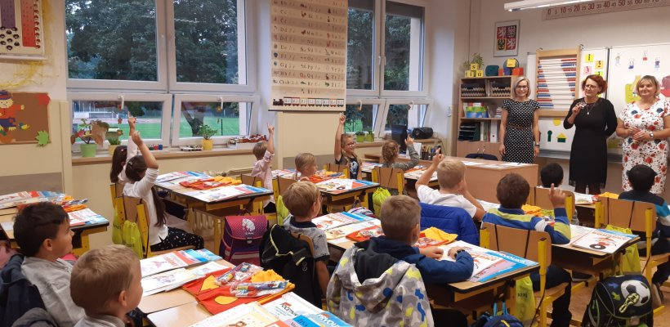
  ČÍST VÍCE ZDE

  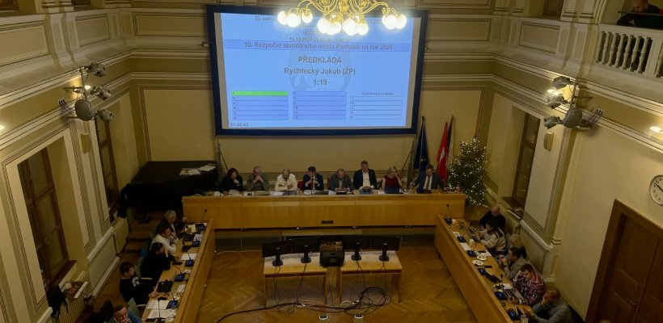
  ČÍST VÍCE ZDE
  Pardubice mají schválený rekordní rozpočet a investice pro rok 2026
  Zastupitelé Pardubic schválili rozpočet na rok 2026, který výrazně posiluje oblast školství. Město čekají rekordní investice v celkové výši 1,78 miliardy korun,
  z nichž významná část míří do vzdělávání. Klíčová je výstavba nové základní školy v Masarykových kasárnách pro 540 žáků i modernizace školních budov. Změna Statutu města navíc zajistí, že všechny státní peníze určené na školství půjdou výhradně do škol.

Líbilo? Podělte se o novinky s kolegy a kamarády.
Registrovat newsletter je možné zde.

  
  
  

Napište nám
Statutární město Pardubice
Tel.: 466 859 111
E-mail: posta@mmp.cz

